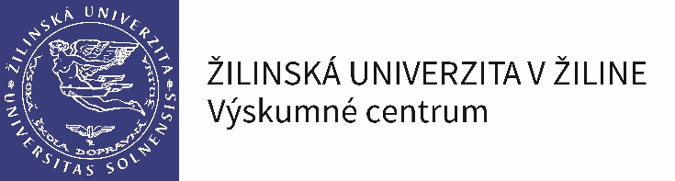CELOŠTÁTNA PREHLIADKA SOČ
24. - 27. apríla 2018
Štartovacia listina
 | Odbor 17 - Pedagogika, psychológia, sociológia
P.č. | Názov práce | Autor | Spoluator 1 | Spoluator 2 | Škola | Mesto | Ulica
1 | Červená krakatica | Beáta Macejková |  |  | Gymnázium J. B. Magina | Vrbové | Beňovského 358/100
2 | Realita fotografie | Tamara Čierniková |  |  | Gymnázium | Považská Bystrica | Školská 234/8
3 | Prežívanie materstva ako sociálnej roly v súčasnej spoločnosti | Justína Pírová |  |  | Gymnázium | Malacky | 1. mája 8
4 | Veľa hovoriť a veľa povedať nie je to isté | Gabriela Jobbágyová |  |  | Gymnázium | Košice-Sever | Park mládeže 5
5 | Prokrastinácia | Diana Danková |  |  | Súkromné gymnázium | Lučenec | Gemerská cesta 1
6 | Ospalý tínedžer | Kvetoslava Čorbová | Lívia Rabajdová |  | Stredná zdravot. škola | Michalovce | Masarykova 27
7 | „Aktívna rozprávka" pre deti predškolského veku | Lenka Želonková |  |  | Pedagogická a soc. akad. | Prešov | Kmeťovo stromoradie 5
8 | Canisterapia - moderná liečebná metóda | Erika Horanská |  |  | Cirk. gym. sv. Mikuláša | Stará Ľubovňa | Štúrova 383/3
P.č. | Názov práce | Autor | Spoluator 1 | Spoluator 2 | Škola | Mesto | Ulica
9 | Vnímanie seba a svojho okolia pomocou bazálnej stimulácie | Lenka Plichtová | Soňa Tomalová | Dominika Svákusová | Stred. zdravot. škola | Lučenec | Lúčna 2
10 | Komparácia sebahodnotenia mládeže v závislosti od veku | Soňa Bležáková |  |  | SOŠ elektrotechnická | Trnava | Sibírska 1
11 | Predsudky voči menšinám u stredoškolskej mládeže | Viktória Kubranová |  |  | Gymnázium | Topoľčany | 17. novembra 1180/16
12 | Efektívnosť vyučovacích metód | Michaela Mrníková |  |  | Gymnázium V. Paulinyho T | Martin | Malá hora 3
13 | Vplyv zdravého životného štýlu na aktuálne prežívanie šťastia a spokojnosti u detí mladšieho školského veku | Mária Jediná |  |  | Spojená škola -Gymnázium | Bratislava-Ružinov | Bachova 4
14 | Obchodovanie s ľuďmi na Slovensku | Miroslava Tomanková | Miroslava Mihoková |  | Súkromná SOŠ | Topoľčany | Tovarnícka 1632
15 | Prevencia digitálnych závislostí | Michal Hudcovič |  |  | Stredná odborná škola | Stará Turá | Športová 675
16 | Knihy - tichá inteligencia | Elena Franeková | Annamária Hvorecká |  | Gymnázium | Bytča | Štefánikova 219/4

